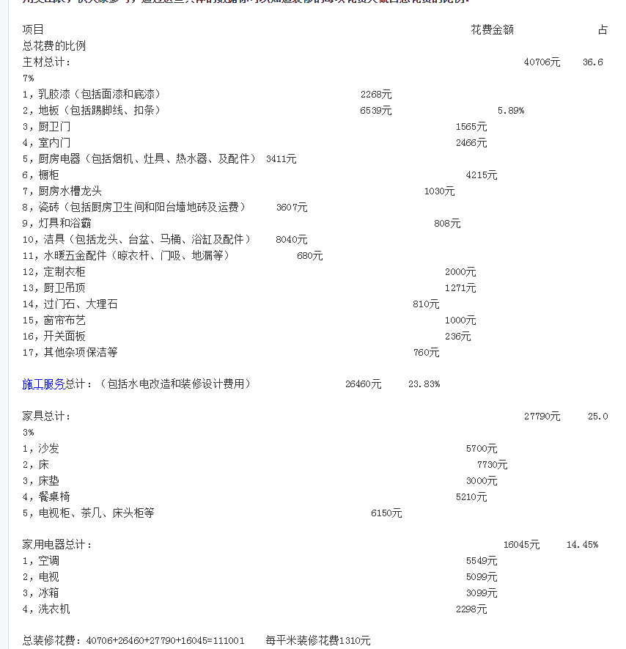

**对于普通用户来说，什么东西对生活品质和环保至关重要，必须用好的，什么东西没有环保问题，便宜的产品同样很好，买便宜的就可以。是非常难的问题。本节，老庄对各种材料做具体说明。呵呵，就是说明刀刃在哪里，刀背在哪里。。。。**  
  
在[《老庄装修经典：装修流程》](http://bbs.glz8.com/read.php?tid=19" \t "http://bbs.glz8.com/_blank) 中老庄对业主要购买的产品和服务有详细列出，他们是：  
水电[施工服务](http://shop.glz8.com/merchant/115" \t "http://bbs.glz8.com/_blank)、采暖、开关插座、智能布线、空调（中央空调）、新风换气系统、家用电器、灯具照明、卫浴洁具龙头、浴霸、厨房水槽、厨房电器、淋浴房、浴室柜、热水器、瓷砖、石材、水处理器、橱柜（台面）、木门衣柜壁柜、吊顶、地板、地毯、阳台窗、纱窗、木门、移门、防盗门窗、楼梯、乳胶漆、油漆、墙纸、窗帘、家具、家居设计服务、装修[施工服务](http://shop.glz8.com/merchant/115" \t "http://bbs.glz8.com/_blank)。  
  
其他必须你亲自购买的小东西，   
洁具配件：三角阀，连接角阀的软管，S弯或者P弯。  
工程小五金：门吸、门锁、合页，   
浴室五金挂件  
不会发霉变黑的玻璃胶  
瓷砖勾缝剂  
泡瓷砖的大塑料盆  
地板防虫剂  
升降晾衣杆  
灯泡和射灯灯珠  
中央空调的出风口  
装修除味产品  
滴漏，  
洗衣机龙头  
镜前灯，  
  
还有施工的辅料，比如，很多种的钉子、螺丝、腻子粉、水泥、黄砂、木料以及油漆刷子、电线、小五金、防锈漆，调油漆的桶，不同型号的砂纸，各种各样的胶水等等  
  
**应该买好产品和服务的是：**  
1，  水电[施工服务](http://shop.glz8.com/merchant/115" \t "http://bbs.glz8.com/_blank)：水火无情，水电的恶劣工程对你的伤害最大，同时，水电是隐蔽工程并不好维修。要买好的。  
2，  采暖：同样是隐蔽工程，在冬天如果坏了，会非常明显的影响你的生活质量。  
3，  开关插座：多数的火灾是开关插座引起的，全家都买最好的开关插座也不过1000元左右，是装修的小项支出，应该买最好的。另外，开关插座自己更换很麻烦，需要专业的电工知识。  
4，  智能布线：这是技术活，不找好的施工单位，根本做不了。  
5，  空调（中央空调）、新风换气系统：都是隐蔽工程，如果坏了很难维修，一般都是直接放弃，呵呵，要买好的。购买的时间应该更注重服务承诺。  
6，  卫浴洁具龙头：在建材产品中多数都是没有品牌价值的，洁具和乳胶漆除外，业主买洁具的时候很在意洁具的品牌，并认为好品牌让自己更有面子。同时，不挂脏的马桶，水流不分叉的龙头，不掉瓷的浴缸，很好擦的台盆，对于业主来说，使用价值很高的。  
7，  洁具配件：洁具配件和水路相连，如果质量有问题，漏水对你的伤害还是很大的。买最好的也用不了多少钱？为什么不买最好的？  
8，  浴霸：主要部件连接电源并有机械结构，买不好的非常容易坏，维修更换很麻烦，买奥普浴霸就好。  
9，  热水器：如果坏了，就洗不了澡，严重影响生活质量，买的时候要注意商家提供的服务内容。  
10，水处理器：水关系到人的健康，应该买最好的，同时，让水处理器正常工作，需要有大量的维护工作，对商家的服务能力要求也是很高的。  
11，地板：实木地板是不可再生资源，价格肯定会越来越贵的，呵呵，买好的实木地板本身就是一笔稳赚不赔的投资，而其他的地板产品加工过程大量使用胶，如果买到不好的产品，对你的健康非常有害。地板是装修支持的大头，要慎重购买，但是地板也是最能让装修出彩的材料，客户买了以后，多数不会后悔。  
12，地毯：北方地区灰尘大，家庭不适合用地毯，客户购买地毯，往往就是一个点缀而已。买地毯也要关注环保问题，便宜的化纤地毯要慎用。  
13，乳胶漆、油漆：乳胶漆、油漆是挥发物，容易产生装修污染，一定要买好的。  
14，乳胶漆滚筒：最好的也就是十几元一只，一家就用几个，要买最好的，这个关系到你家墙面的美观。  
15，家具：家具是装修支出的最大头，如果将来搬家，家具是可以带走的，不会浪费。不好的家具污染严重，如果是甲醛的问题，10年以后还会有味道，当然要买好家具了。  
16，浴室五金挂件：浴室境、毛巾杆、浴巾架、马桶刷、手纸架。。。。都是小件，没有多少钱，但是如果出问题，比如掉漆生锈或者掉下来，自己往往搞不好的，很麻烦。  
17，不会发霉变黑的玻璃胶：好的四十多，差的十几块，一共就买1-2只，买四十多的可以让你所有要粘接的地方都不发霉变黑。  
18，升降晾衣杆：这个也是每周都要用的，安装比较复杂，自己修不了，一共也没有多少钱。  
19，洗衣机龙头：一家一只，好的几十，差的几块。如果坏了，你家会水漫金山。  
20，腻子粉：这个也是关系到环保问题的，牌子挺多，老庄觉得用美巢的产品就行了，在所有的腻子产品中，美巢腻子一股独大，也不贵。  
21，水泥：没有多少钱，但是关系到瓷砖铺贴质量，你用再好的瓷砖，水泥有问题，过几年也会掉下来的。北京地区最好的水泥是河北冀东水泥厂（股票代码000401）生产的盾石水泥。大量在地铁和公共建筑使用。老庄家装修的时候，特意给上市公司打电话，搞到北京库房电话，说一个工地要用给送过来，人家要求多一点才送，老庄就找邻居一起买，呵呵，邻居正好是房地产商，他们工地都是用这个，一拍即合。实际送到后合算价格，呵呵，加上运费和搬运费比门口买的水泥还便宜。瓦工贴砖的时候问：“你的水泥哪买的？上劲很快”  
22，大芯板：把一块一块的小木板用胶粘连起来，在上下贴一次薄板就是大芯板，在[装修施工](http://shop.glz8.com/merchant/115" \t "http://bbs.glz8.com/_blank)中，大芯板是主要的污染源，尽量少用，要用就到建材超市买最好的。或者用指接集成材板代替。  
23，电线：和开关面板一样，关系的家庭安全。  
24，给施工工长的人工费：你的所有装修工作都是工长手下的工人完成的，他们凭手艺吃饭，是装修服务个体中最实在的，工人的工作态度对你的装修质量影响最大，一定要善待工人。你多花的这点小钱，是最值得的。  
25，给设计师的设计费：设计师可以帮助你解决很多装修的麻烦事，也只有好的设计，你家才会装的好。  
  
**买一般的产品就可以的是：**  
1，家用电器：家电产品没有技术含量，国产家电质量好、价格低、服务好，没必要为这个多花钱。  
2，灯具照明、镜前灯：行业内没有什么大企业，灯城的多数产品都是广东的小厂生产的，你多花钱也买不到好的质量，其实，灯具也没有必要有好的质量。买便宜的就行。建议选择射灯型的镜前灯，射灯照着面盆和龙头上感觉超美，另外，往前一躬身射灯正好照在脸上，可以帮助你好好的化妆。  
3，厨房水槽、厨房电器：水槽多数是金属做的，用水槽也就是洗菜洗碗，差的水槽也不会坏的，呵呵。买烟机也是国产中式的或者侧吸的更好，吸烟能力强，中国人炒菜要大火炝锅，也是国产的便宜灶具更好。西式的多头灶具，中看不中用。  
4，淋浴房：就是卖设计和玻璃，成本低廉，多花钱买品牌就是浪费钱。  
5， 瓷砖：瓷砖是销售毛利最厚的建材产品之一，选择质量好的非名牌对你最有利。  
6，石材：我们买石材无非就是用在窗台、过门石和地砖收口的地方，用的不多，这些都是用大型石材工厂的下脚料做的，卖石材的人，说他是卖石材不如说是卖服务的。石材的质量标准几乎是一样的，服务也一样，越便宜越好。  
7，浴室柜、橱柜（台面）、移门、衣柜壁柜：做这些产品没有技术含量，主要材料都是外购的，各个厂家用的材料都差不多，但是每家每户的产品都不一样，不能大规模生产，大厂家并没有生产成本优势，厂家主要做的是服务工作：设计、沟通、协调什么的（这些产品牵扯到水路、电路以及每个业主的使用习惯），所以，厂家人员的服务素质才是对客户最重要的。橱柜展厅动辄就是几百平米，这类产品的展示成本高，展示成本是厂家的主要成本支出，为什么有的橱柜4000，有的2000？多出来的费用是在为展厅买单。如果没有巨大的展厅支出，2000一延米的橱柜，商家就有很高的利润率了，足可以给客户提供最好的服务。老庄建议大家买这一类产品的时候，选网络名牌。网络名牌代表服务质量比较好（投诉多没法做生意），同时不用承担巨大的展厅费用。我们要买的是橱柜，不是在展厅里边的美好感觉，对吧？  
8，木门：木门生产过程并不复杂，而售价很高，也是高毛利产品，木门生产一般也是6面封漆，大多没有什么环保问题，室内门也不要求防盗功能，如果资金有限买便宜一点的就行。当然，木门影响装修风格，如果你特别讲究风格，你喜欢的好的木门，也是很贵的。  
9，吊顶：什么是好的吊顶？你进屋以后，感觉不到吊顶的存在，这才是最好的吊顶。就用白色就行了。铝扣板吊顶，安装以后，如果没有漏水的情况，很长时间也不会坏，厚度多少，刷的什么漆，都不影响使用。都不重要。  
10，阳台窗、纱窗：做这行的就是来料加工，都是小作坊，买贵的也好不到哪去。展示成本决定价格。  
11，防盗门窗：也是小厂居多，买差一点的，不会影响你的使用。  
12，楼梯：最高毛利率的建材产品之一，老庄专门做了文档，欢迎大家去看看。  
13，墙纸：墙纸的最大特点是花色多样，可以大幅度的提高装修效果。一个壁纸商家往往经营很多牌子的壁纸，哪个好看就卖哪个。壁纸的品牌价值不强。壁纸是纸做的，环保问题并不严重（但是壁纸的铺贴过程要大量用胶，如果胶选不好，会有严重污染）而毛利率超高，主要因为商家经营品种多，就意味着库存多，多数壁纸是卖不掉的。壁纸团购、甩尾货的时候，是最佳买点。  
14，窗帘：布做的，简单裁剪就挂到你家了。到大红门的窗帘城去淘，有可能比建材市场便宜70%。呵呵。  
15，工程小五金：中国是五金生产大国，质量超好，价格便宜。  
16，瓷砖勾缝剂：就是代替白水泥的产品，没有什么名牌，就是用白水泥，勾缝也差不到哪去。  
17，泡瓷砖的大塑料盆：随便买，我家装修的时候，让木工用大芯板钉了一个，也挺好的。  
18，地板防虫剂：地板出厂以前必定经过杀虫工艺，北方气候干燥，地板很少生虫的。买地板防虫剂，就是买一个保险。  
19，灯泡和射灯灯珠：易耗品，呵呵，买点备在家里，坏了换很容易的。买好的一样坏。  
20，中央空调的出风口：到小建材城定制，想多花钱都难。  
21，装修除味产品：老庄认为开窗换气是最好的除味方法，除味效果主要看能否在空气流动的前提下去除污染。绿色植物、有电机的除味机应该更好些。  
22，滴漏：买存水比较深的纯铜滴漏即可，洗澡的时候如果排水不畅，就把滴漏盖碗拿下来。洗完澡再盖回去。  
23，钉子、螺丝、黄砂、木料、油漆刷子、防锈漆，调油漆的桶，不同型号的砂纸，各种各样的胶水：让装修工长代劳就好了。

**十六、装修施工服务方面应该注意什么？**

**1、高质量的[施工服务](http://shop.glz8.com/merchant/115" \t "http://bbs.glz8.com/_blank)，肯定会更贵一些，但是从经济学角度思考，高质量的服务才是最省钱的。**  
    老庄说的高质量[施工服务](http://shop.glz8.com/merchant/115" \t "http://bbs.glz8.com/_blank)绝对不是说要你找最贵的装修公司，所有的装修公司的[施工服务](http://shop.glz8.com/merchant/115" \t "http://bbs.glz8.com/_blank)都是转包方式进行的，如果没有对工人的严格管理和系统培训，高价格其实和质量无关。高价格只是代表了高利润率和更高的营销费用。  
    装修[施工服务](http://shop.glz8.com/merchant/115" \t "http://bbs.glz8.com/_blank)的**重置成本**非常高，如果你家瓦工手艺很潮，那么他贴的瓷砖3-4年以后会掉下来，你要修理的话，你家就又变成工地了，要进瓷砖（多数情况下在市场是买不到和原来瓷砖型号相同色号也相同的瓷砖的），要买水泥沙子，要搅拌砂浆，干活的时候你还得请假盯着（把你家电视搬走了怎么办？），还不是一天两天就能完。。。。。。  
    在中国装修的间隔时间只有5-7年，时间这么短，主要是因为施工质量太差。如果，装修质量有明显提高，那么你就可以隔10年或者20年才重新装修一次（老庄家装修质量非常好，到现在已经8年，还和新的一样，而邻居们，左一个右一个的重新装修，电钻的声音严重影响老庄的生活质量，唉）。这么算来，当然是高质量的装修更划算，**好工人的人工单价就是高十倍，也是划算的**。呵呵，你家装修，一定要找到最好手艺的工人。  
  
**2、要修修补补，不要推倒重来**  
    开发商交房是必须达到一定标准的，比如通水通电，道路铺设完毕，房间四白落地等。装修公司往往误导消费者说，开发商做的施工质量不如业主自己做的，实际情况是，开发商的所有[施工服务](http://shop.glz8.com/merchant/115" \t "http://bbs.glz8.com/_blank)都必须有专业的第三方监理监督，其施工质量往往很好，而业主自己做的装修因为业主自己不专业，往往不能保证有更好的质量。那么，尽量多的使用开发商原有的设施是最明智的选择。比如，老庄认为水电改造，应该是在原来开发商已有基础上修修补补，其改造施工量是非常有限的，有的业主43平米的小房子，老庄认为2000-3000元足可以解决问题了，但是为什么实际上业主要花12000多的水电改造费用呢？如果是简单的绕线也绕不出这么多钱呀？这个业主被忽悠，被重新做了一遍水电工程。这个是对社会资源的极大浪费。更让人气愤的是，业主个人要为这个浪费买单。  
  
**3、审核图纸是否准确**  
    在审核商家报价前，应该先审核好图纸。一套完整、详细、准确的图纸是报价的基础，因为，报价都是依据图纸中具体的面积、长度尺寸、使用的材料及工艺等情况而制定的，图纸不准确，预算也肯定不准确。  
　　  
**4、工程项目是否齐全**  
　　要核定预算中所有的工程项目是否齐全，是不是把要做的东西都列在了预算表上，有没有少报了一扇门或漏掉了厨房墙面贴砖和卧室中踢脚线等现象。漏掉的项目到了现场施工时，肯定还是要做的。  
　　  
**5、计量单位影响装修预算结果**  
　　在家具制作上，各装修公司的区别比较大。比如做大衣柜或书柜，有的公司按照延长米计算，有的安装用材展开面积计算。这时候就要注意了，因为往往按平方米计算的家具不论多高多宽，都按平方米数乘以单价去计算，而用延长米计算的家具是有高度限制的。  
　　  
**6、图纸与预算尺寸应一致**  
　　参照图纸核对预算书中各工程项目的具体数量。例如，用图纸上的尺寸计算出铺地砖的面积是60m2，那么预算书应该是60m2左右，数据计算应该是相当严谨和准确的，如果按图纸计算的面积是60m2，而预算书是65m2，这就是明显误差。对于一些单价高的装修项目，往往就会相差上千元钱。  
　　  
**7、材料和工艺说明要具体**  
　　如果业主请装修公司来装修房子，那么装修公司应告诉业主，所报的这个价格是由什么材料、什么工艺构成的。  
　　  
**8、特殊情况特别预算**  
　　在家装的施工过程中，难免会出现一些特殊的施工情况，或者是业主自己提出一些特殊的装修要求。这时，装修的费用就不能按正常报价来计算了。呵呵，往往是价格和工长商量着来。